Линейные уравнения и неравенства
1. При температуре 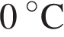 рельс имеет длину м. При возрастании температуры происходит тепловое расширение рельса, и его длина, выраженная в метрах, меняется по закону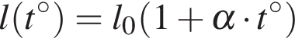, где 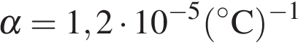 — коэффициент теплового расширения, — температура (в градусах Цельсия). При какой температуре рельс удлинится на 3 мм? Ответ выразите в градусах Цельсия.
2. Некоторая компания продает свою продукцию по цене 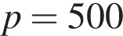 руб. за единицу, переменные затраты на производство одной единицы продукции составляют 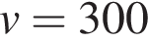 руб., постоянные расходы предприятия 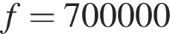 руб. месяц. Месячная операционная прибыль предприятия (в рублях) вычисляется по формуле 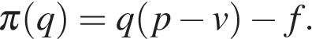 Определите месячный объeм производства (единиц продукции), при котором месячная операционная прибыль предприятия будет равна 300000 руб.
3. Зависимость объeма спроса (единиц в месяц) на продукцию предприятия – монополиста от цены (тыс. руб.) задаeтся формулой 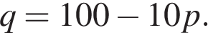 Выручка предприятия за месяц (в тыс. руб.) вычисляется по формуле 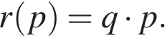 Определите наибольшую цену , при которой месячная выручка 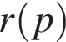 составит не менее 240 тыс. руб. Ответ приведите в тыс. руб.
Квадратные и степенные уравнения и неравенства
1. После дождя уровень воды в колодце может повыситься. Мальчик измеряет время падения небольших камешков в колодец и рассчитывает расстояние до воды по формуле 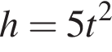, где – расстояние в метрах, – время падения в секундах. До дождя время падения камешков составляло 0,6 с. На сколько должен подняться уровень воды после дождя, чтобы измеряемое время изменилось на 0,2 с? Ответ выразите в метрах.
2. Высота над землeй подброшенного вверх мяча меняется по закону 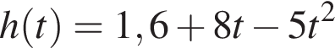, где – высота в метрах, – время в секундах, прошедшее с момента броска. Сколько секунд мяч будет находиться на высоте не менее трeх метров?
3. Если достаточно быстро вращать ведeрко с водой на верeвке в вертикальной плоскости, то вода не будет выливаться. При вращении ведeрка сила давления воды на дно не остаeтся постоянной: она максимальна в нижней точке и минимальна в верхней. Вода не будет выливаться, если сила еe давления на дно будет положительной во всех точках траектории кроме верхней, где она может быть равной нулю. В верхней точке сила давления, выраженная в ньютонах, равна 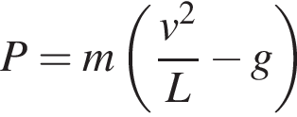, где – масса воды в килограммах, скорость движения ведeрка в м/с, – длина верeвки в метрах, g – ускорение свободного падения (считайте 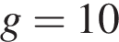 м/с). С какой наименьшей скоростью надо вращать ведeрко, чтобы вода не выливалась, если длина верeвки равна 40 см? Ответ выразите в м/с.
4. В боковой стенке высокого цилиндрического бака у самого дна закреплeн кран. После его открытия вода начинает вытекать из бака, при этом высота столба воды в нeм, выраженная в метрах, меняется по закону 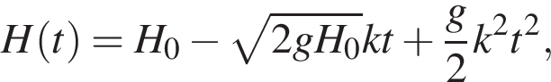 где – время в секундах, прошедшее с момента открытия крана, – начальная высота столба воды, 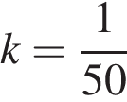 – отношение площадей поперечных сечений крана и бака, а – ускорение свободного падения (считайте м/с). Через сколько секунд после открытия крана в баке останется четверть первоначального объeма воды?
5. В боковой стенке высокого цилиндрического бака у самого дна закреплeн кран. После его открытия вода начинает вытекать из бака, при этом высота столба воды в нeм, выраженная в метрах, меняется по закону 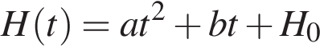, где 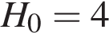 – начальный уровень воды, 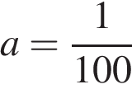 м/мин², и 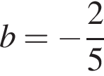 м/мин постоянные, – время в минутах, прошедшее с момента открытия крана. В течение какого времени вода будет вытекать из бака? Ответ приведите в минутах.
6. Камнеметательная машина выстреливает камни под некоторым острым углом к горизонту. Траектория полeта камня описывается формулой 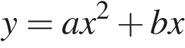, где 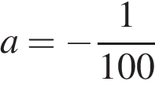 м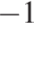, 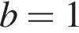 – постоянные параметры, 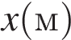 – смещение камня по горизонтали, 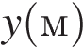 – высота камня над землeй. На каком наибольшем расстоянии (в метрах) от крепостной стены высотой 8 м нужно расположить машину, чтобы камни пролетали над стеной на высоте не менее 1 метра?
7. Для нагревательного элемента некоторого прибора экспериментально была получена зависимость температуры (в кельвинах) от времени работы: 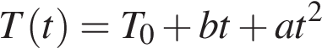, где – время в минутах, К, 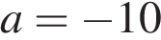 К/мин, 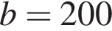 К/мин. Известно, что при температуре нагревателя свыше 1760 К прибор может испортиться, поэтому его нужно отключить. Определите, через какое наибольшее время после начала работы нужно отключить прибор. Ответ выразите в минутах.
8. Для сматывания кабеля на заводе используют лебeдку, которая равноускоренно наматывает кабель на катушку. Угол, на который поворачивается катушка, изменяется со временем по закону 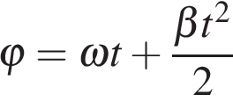, где t — время в минутах, 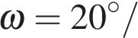мин — начальная угловая скорость вращения катушки, а 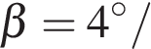мин² — угловое ускорение, с которым наматывается кабель. Рабочий должен проверить ход его намотки не позже того момента, когда угол намотки достигнет 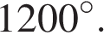Определите время после начала работы лебeдки, не позже которого рабочий должен проверить еe работу. Ответ выразите в минутах.
9. Мотоциклист, движущийся по городу со скоростью км/ч, выезжает из него и сразу после выезда начинает разгоняться с постоянным ускорением км/ч Расстояние от мотоциклиста до города, измеряемое в километрах, определяется выражением 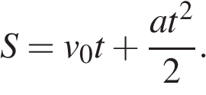Определите наибольшее время, в течение которого мотоциклист будет находиться в зоне функционирования сотовой связи, если оператор гарантирует покрытие на расстоянии не далее чем в 30 км от города. Ответ выразите в минутах.
10. Автомобиль, движущийся в начальный момент времени со скоростью м/с, начал торможение с постоянным ускорением 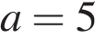 м/с². За – секунд после начала торможения он прошёл путь 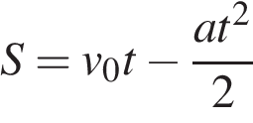 (м). Определите время, прошедшее от момента начала торможения, если известно, что за это время автомобиль проехал 30 метров. Ответ выразите в секундах.
11. Деталью некоторого прибора является вращающаяся катушка. Она состоит из трeх однородных соосных цилиндров: центрального массой кг и радиуса см, и двух боковых с массами 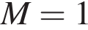 кг и с радиусами 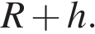 При этом момент инерции катушки относительно оси вращения, выражаемый в 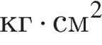, даeтся формулой 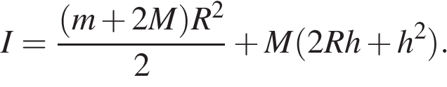 При каком максимальном значении момент инерции катушки не превышает предельного значения 625 ? Ответ выразите в сантиметрах.
12. На верфи инженеры проектируют новый аппарат для погружения на небольшие глубины. Конструкция имеет кубическую форму, а значит, действующая на аппарат выталкивающая (архимедова) сила, выражаемая в ньютонах, будет определяться по формуле: 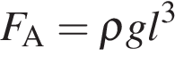, где – длина ребра куба в метрах, 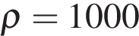 кг/м³ – плотность воды, а – ускорение свободного падения (считайте 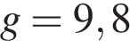 Н/кг). Какой может быть максимальная длина ребра куба, чтобы обеспечить его эксплуатацию в условиях, когда выталкивающая сила при погружении будет не больше, чем 78400 Н? Ответ выразите в метрах.
13. На верфи инженеры проектируют новый аппарат для погружения на небольшие глубины. Конструкция имеет форму сферы, а значит, действующая на аппарат выталкивающая (архимедова) сила, выражаемая в ньютонах, будет определяться по формуле: 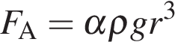, где 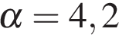 – постоянная, – радиус аппарата в метрах, кг/м³ – плотность воды, а – ускорение свободного падения (считайте Н/кг). Каков может быть максимальный радиус аппарата, чтобы выталкивающая сила при погружении была не больше, чем 336 000 Н? Ответ выразите в метрах.
14. Для определения эффективной температуры звёзд используют закон Стефана–Больцмана, согласно которому 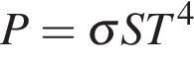 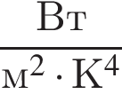 , где — мощность излучения звезды (в Ваттах),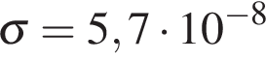 — постоянная, м — площадь поверхности звезды (в квадратных метрах), а — температура (в кельвинах). Известно, что площадь поверхности не-которой звезды равна 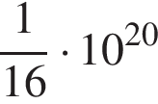 м, а мощность её излучения равна 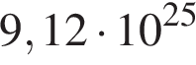 Вт. Найдите температуру этой звезды в Кельвинах.
15. 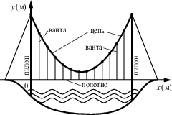На рисунке изображена схема вантового моста. Вертикальные пилоны связаны провисающей цепью. Тросы, которые свисают с цепи и поддерживают полотно моста, называются вантами.
Введём систему координат: ось Oy направим вертикально вдоль одного из пилонов, а ось Ox направим вдоль полотна моста, как показано на рисунке.
В этой системе координат линия, по которой провисает цепь моста, имеет уравнение 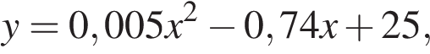где x и y измеряются в метрах. Найдите длину ванты, расположенной в 30 метрах от пилона. Ответ дайте в метрах.
16. Камень брошен вертикально вверх. Пока камень не упал, высота, на которой он находится, описывается формулой 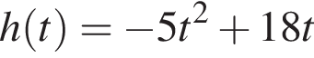, где — высота в метрах, — время в секундах, прошедшее с момента броска. Сколько секунд камень находился на высоте не менее 9 метров.
Рациональные уравнения и неравенства
1. Для получения на экране увеличенного изображения лампочки в лаборатории используется собирающая линза с главным фокусным расстоянием 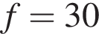 см. Расстояние 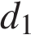 от линзы до лампочки может изменяться в пределах от 30 до 50 см, а расстояние 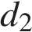 от линзы до экрана – в пределах от 150 до 180 см. Изображение на экране будет четким, если выполнено соотношение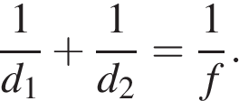 Укажите, на каком наименьшем расстоянии от линзы можно поместить лампочку, чтобы еe изображение на экране было чeтким. Ответ выразите в сантиметрах.
2. Перед отправкой тепловоз издал гудок с частотой Гц. Чуть позже издал гудок подъезжающий к платформе тепловоз. Из-за эффекта Доплера частота второго гудка больше первого: она зависит от скорости тепловоза по закону 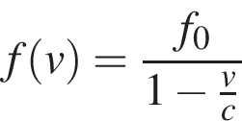 (Гц), где – скорость звука (в м/с). Человек, стоящий на платформе, различает сигналы по тону, если они отличаются не менее чем на 10 Гц. Определите, с какой минимальной скоростью приближался к платформе тепловоз, если человек смог различить сигналы, а 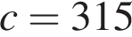 м/с. Ответ выразите в м/с.
3. По закону Ома для полной цепи сила тока, измеряемая в амперах, равна 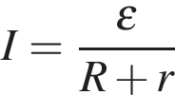, где – ЭДС источника (в вольтах), 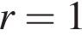 Ом – его внутреннее сопротивление, – сопротивление цепи (в омах). При каком наименьшем сопротивлении цепи сила тока будет составлять не более от силы тока короткого замыкания 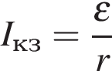 ? (Ответ выразите в омах.)
4. Сила тока в цепи (в амперах) определяется напряжением в цепи и сопротивлением электроприбора по закону Ома: 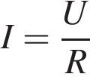, где – напряжение в вольтах, – сопротивление электроприбора в омах. В электросеть включeн предохранитель, который плавится, если сила тока превышает 4 А. Определите, какое минимальное сопротивление должно быть у электроприбора, подключаемого к розетке в 220 вольт, чтобы сеть продолжала работать. Ответ выразите в омах.
5. Амплитуда колебаний маятника зависит от частоты вынуждающей силы, определяемой по формуле 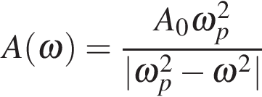, где – частота вынуждающей силы (в 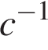), – постоянный параметр, 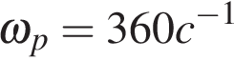 – резонансная частота. Найдите максимальную частоту , меньшую резонансной, для которой амплитуда колебаний превосходит величину не более чем на Ответ выразите в 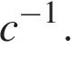
6. В розетку электросети подключены приборы, общее сопротивление которых составляет Ом. Параллельно с ними в розетку предполагается подключить электрообогреватель. Определите наименьшее возможное сопротивление 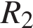 этого электрообогревателя, если известно, что при параллельном соединении двух проводников с сопротивлениями Ом и Ом их общее сопротивление даeтся формулой 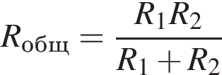 (Ом), а для нормального функционирования электросети общее сопротивление в ней должно быть не меньше 9 Ом. Ответ выразите в омах.
7. Коэффициент полезного действия (КПД) некоторого двигателя определяется формулой 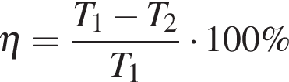, где – температура нагревателя (в градусах Кельвина), – температура холодильника (в градусах Кельвина). При какой минимальной температуре нагревателя КПД этого двигателя будет не меньше , если температура холодильника 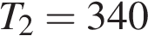 К? Ответ выразите в градусах Кельвина.
8. Коэффициент полезного действия (КПД) кормозапарника равен отношению количества теплоты, затраченного на нагревание воды массой (в килограммах) от температуры до температуры (в градусах Цельсия) к количеству теплоты, полученному от сжигания дров массы 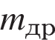 кг. Он определяется формулой 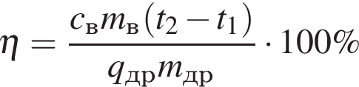, где 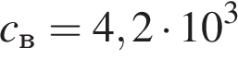 Дж/(кгК) – теплоёмкость воды, 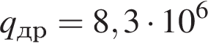 Дж/кг – удельная теплота сгорания дров. Определите наименьшее количество дров, которое понадобится сжечь в кормозапарнике, чтобы нагреть 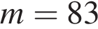 кг воды от до кипения, если известно, что КПД кормозапарника не больше Ответ выразите в килограммах.
9. Опорные башмаки шагающего экскаватора, имеющего массу тонн, представляют собой две пустотелые балки длиной 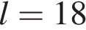 метров и шириной метров каждая. Давление экскаватора на почву, выражаемое в килопаскалях, определяется формулой 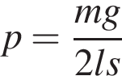, где – масса экскаватора (в тоннах), – длина балок в метрах, – ширина балок в метрах, – ускорение свободного падения (считайте м/с). Определите наименьшую возможную ширину опорных балок, если известно, что давление не должно превышать 140 кПа. Ответ выразите в метрах.
10. К источнику с ЭДС 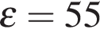 В и внутренним сопротивлением 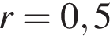 Ом, хотят подключить нагрузку с сопротивлением Ом. Напряжение на этой нагрузке, выражаемое в вольтах, даeтся формулой 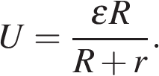 При каком наименьшем значении сопротивления нагрузки напряжение на ней будет не менее 50 В? Ответ выразите в омах.
11. При сближении источника и приёмника звуковых сигналов движущихся в некоторой среде по прямой навстречу друг другу частота звукового сигнала, регистрируемого приeмником, не совпадает с частотой исходного сигнала Гц и определяется следующим выражением: 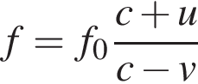(Гц), где – скорость распространения сигнала в среде (в м/с), а м/с и м/с – скорости приeмника и источника относительно среды соответственно. При какой максимальной скорости (в м/с) распространения сигнала в среде частота сигнала в приeмнике будет не менее 160 Гц?
12. Локатор батискафа, равномерно погружающегося вертикально вниз, испускает ульт-развуковые импульсы частотой 749 МГц. Скорость погружения батискафа вычисляется по формуле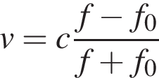, где 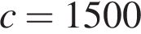 м/с — скорость звука в воде, — частота испускаемых импульсов, — частота отражённого от дна сигнала, регистрируемая приёмни-ком (в МГц). Определите частоту отражённого сигнала в МГц, если скорость погружения батискафа равна 2 м/с.
13. Для поддержания навеса планируется использовать цилиндрическую колонну. Давление (в паскалях), оказываемое навесом и колонной на опору, определяется по формуле 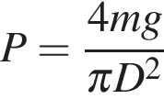, где кг – общая масса навеса и колонны, – диаметр колонны (в метрах). Считая ускорение свободного падения м/с, а 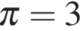, определите наименьший возможный диаметр колонны, если давление, оказываемое на опору, не должно быть больше 400 000 Па. Ответ выразите в метрах.
14. Автомобиль, масса которого равна кг, начинает двигаться с ускорением, которое в течение секунд остаeтся неизменным, и проходит за это время путь 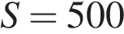 метров. Значение силы (в ньютонах), приложенной в это время к автомобилю, равно 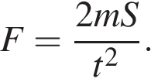 Определите наибольшее время после начала движения автомобиля, за которое он пройдeт указанный путь, если известно, что сила , приложенная к автомобилю, не меньше 2400 Н. Ответ выразите в секундах.
Иррациональные уравнения и неравенства
1. Автомобиль разгоняется на прямолинейном участке шоссе с постоянным ускорением км/ч ² . Скорость вычисляется по формуле 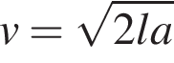 , где — пройденный автомобилем путь. Найдите ускорение, с которым должен двигаться автомобиль, чтобы, проехав один километр, приобрести скорость 100 км/ч. Ответ выразите в км/ч² .
2. При движении ракеты еe видимая для неподвижного наблюдателя длина, измеряемая в метрах, сокращается по закону 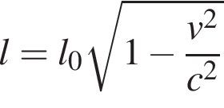, где 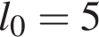 м – длина покоящейся ракеты, 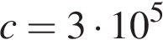 км/с – скорость света, а – скорость ракеты (в км/с). Какова должна быть минимальная скорость ракеты, чтобы еe наблюдаемая длина стала не более 4 м? Ответ выразите в км/с.
3. Наблюдатель находится на высоте h, выраженной в метрах. Расстояние от наблюдателя до наблюдаемой им линии горизонта, выраженное в километрах, вычисляется по формуле 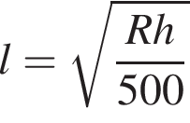, где км — радиус Земли. С какой высоты горизонт виден на расстоянии 4 километров? Ответ выразите в метрах.
4. Расстояние (в км) от наблюдателя, находящегося на высоте h м над землeй, выраженное в километрах, до наблюдаемой им линии горизонта вычисляется по формуле , где км — радиус Земли. Человек, стоящий на пляже, видит горизонт на расстоянии 4,8 км. На сколько метров нужно подняться человеку, чтобы расстояние до горизонта увеличилось до 6,4 километров?
5. Расстояние (в км) от наблюдателя, находящегося на высоте h м над землeй, выраженное в километрах, до видимой им линии горизонта вычисляется по формуле , где км — радиус Земли. Человек, стоящий на пляже, видит горизонт на расстоянии 4,8 км. К пляжу ведeт лестница, каждая ступенька которой имеет высоту 20 см. На какое наименьшее количество ступенек нужно подняться человеку, чтобы он увидел горизонт на расстоянии не менее 6,4 километров?

6. Автомобиль разгоняется на прямолинейном участке шоссе с постоянным ускорением a = 5000 км/ч². Скорость вычисляется по формуле , где — пройденный автомобилем путь. Найдите, сколько километров проедет автомобиль к моменту, когда он разгонится до скорости 100 км/ч.
7. Расстояние (в км) от наблюдателя, находящегося на небольшой высоте километров над землeй, до наблюдаемой им линии горизонта вычисляется по формуле 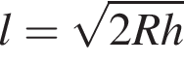, где (км) — радиус Земли. С какой высоты горизонт виден на расстоянии 4 километра? Ответ выразите в километрах.
8. Гоночный автомобиль разгоняется на прямолинейном участке шоссе с постоянным ускорением a км/ч². Скорость в конце пути вычисляется по формуле 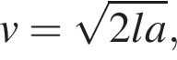 где — пройденный автомобилем путь. Определите ускорение, с которым должен двигаться автомобиль, чтобы, проехав 250 метров, приобрести скорость 60 км/ч. Ответ выразите в км/ч².
9. Скорость автомобиля, разгоняющегося с места старта по прямолинейному отрезку пути длиной км с постоянным ускорением км/ч ², вычисляется по формуле 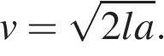 Определите наименьшее ускорение, с которым должен двигаться автомобиль, чтобы, проехав один километр, приобрести скорость не менее 100 км/ч. Ответ выразите в км/ч².
Показательные уравнения и неравенства
1. При адиабатическом процессе для идеального газа выполняется закон 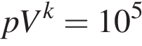 Пам⁵, где – давление в газе в паскалях, – объeм газа в кубических метрах, 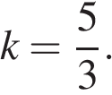 Найдите, какой объём (в куб. м) будет занимать газ при давлении , равном 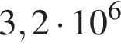 Па.
2. В ходе распада радиоактивного изотопа его масса уменьшается по закону 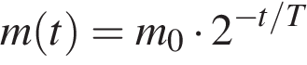, где – начальная масса изотопа, – время, прошедшее от начального момента, – период полураспада. В начальный момент времени масса изотопа 40 мг. Период его полураспада составляет 10 мин. Найдите, через сколько минут масса изотопа будет равна 5 мг.
3. Уравнение процесса, в котором участвовал газ, записывается в виде , где (Па) – давление в газе, – объeм газа в кубических метрах, a – положительная константа. При каком наименьшем значении константы a уменьшение вдвое раз объeма газа, участвующего в этом процессе, приводит к увеличению давления не менее, чем в 4 раза?
4. Установка для демонстрации адиабатического сжатия представляет собой сосуд с поршнем, резко сжимающим газ. При этом объeм и давление связаны соотношением 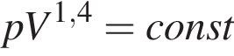, где (атм.) – давление в газе, – объeм газа в литрах. Изначально объeм газа равен 1,6 л, а его давление равно одной атмосфере. В соответствии с техническими характеристиками поршень насоса выдерживает давление не более 128 атмосфер. Определите, до какого минимального объeма можно сжать газ. Ответ выразите в литрах.
Логарифмические уравнения и неравенства
1. Ёмкость высоковольтного конденсатора в телевизоре 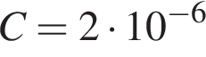 Ф. Параллельно с конденсатором подключeн резистор с сопротивлением 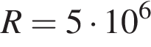 Ом. Во время работы телевизора напряжение на конденсаторе кВ. После выключения телевизора напряжение на конденсаторе убывает до значения U (кВ) за время, определяемое выражением 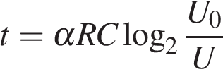(с), где 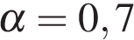 – постоянная. Определите напряжение на конденсаторе, если после выключения телевизора прошло 21 с. Ответ дайте в киловольтах.
2. Для обогрева помещения, температура в котором поддерживается на уровне , через радиатор отопления пропускают горячую воду. Расход проходящей через трубу воды 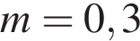кг/с. Проходя по трубе расстояние , вода охлаждается от начальной температуры до температуры , причeм 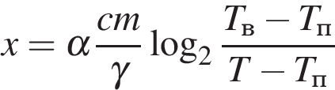, где 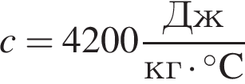 — теплоeмкость воды, 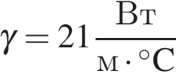 — коэффициент теплообмена, а — постоянная. Найдите, до какой температуры (в градусах Цельсия) охладится вода, если длина трубы радиатора равна 84 м.
3. Водолазный колокол, содержащий в начальный момент времени 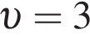 моля воздуха объeмом 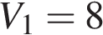 л, медленно опускают на дно водоeма. При этом происходит изотермическое сжатие воздуха до конечного объeма 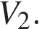 Работа, совершаемая водой при сжатии воздуха, определяется выражением 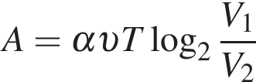 (Дж), где 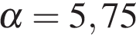 – постоянная, а – температура воздуха. Какой объeм 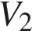 (в литрах) станет занимать воздух, если при сжатии газа была совершена работа в 10 350 Дж?
4.
Водолазный колокол, содержащий 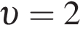 моля воздуха при давлении атмосферы, медленно опускают на дно водоёма. При этом происходит изотермическое сжатие воздуха до конечного давления 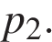 Работа, совершаемая водой при сжатии воздуха, определяется выражением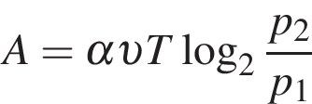, где — постоянная, К — температура воздуха. Найдите, какое давление 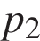 (в атм) будет иметь воздух в колоколе, если при сжатии воздуха была совершена работа в 6900 Дж.
Тригонометрические уравнения и неравенства
1. Мяч бросили под углом к плоской горизонтальной поверхности земли. Время полeта мяча (в секундах) определяется по формуле 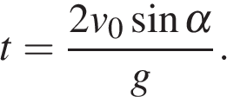 При каком значении угла (в градусах) время полeта составит 3 секунды, если мяч бросают с начальной скоростью м/с? Считайте, что ускорение свободного падения м/с
2. Деталью некоторого прибора является квадратная рамка с намотанным на неe проводом, через который пропущен постоянный ток. Рамка помещена в однородное магнитное поле так, что она может вращаться. Момент силы Ампера, стремящейся повернуть рамку, (в Нм) определяется формулой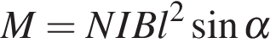, где 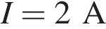 – сила тока в рамке, 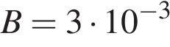 Тл – значение индукции магнитного поля, 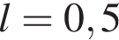 м – размер рамки, – число витков провода в рамке, – острый угол между перпендикуляром к рамке и вектором индукции. При каком наименьшем значении угла (в градусах) рамка может начать вращаться, если для этого нужно, чтобы раскручивающий момент Mбыл не меньше 0,75 Нм?
3. Датчик сконструирован таким образом, что его антенна ловит радиосигнал, который затем преобразуется в электрический сигнал, изменяющийся со временем по закону , где – время в секундах, амплитуда 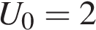 В, частота 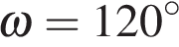/с, фаза Датчик настроен так, что если напряжение в нeм не ниже чем В, загорается лампочка. Какую часть времени (в процентах) на протяжении первой секунды после начала работы лампочка будет гореть?
4. Очень лeгкий заряженный металлический шарик зарядом 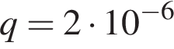 Кл скатывается по гладкой наклонной плоскости. В момент, когда его скорость составляет 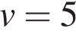 м/с, на него начинает действовать постоянное магнитное поле, вектор индукции которого лежит в той же плоскости и составляет угол с направлением движения шарика. Значение индукции поля 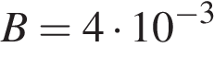 Тл. При этом на шарик действует сила Лоренца, равная (Н) и направленная вверх перпендикулярно плоскости. При каком наименьшем значении угла 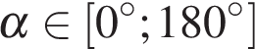 шарик оторвeтся от поверхности, если для этого нужно, чтобы сила была не менее чем 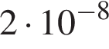 Н? Ответ дайте в градусах.
5. Небольшой мячик бросают под острым углом к плоской горизонтальной поверхности земли. Максимальная высота полeта мячика, выраженная в метрах, определяется формулой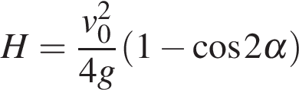, где м/с – начальная скорость мячика, а – ускорение свободного падения (считайте м/с). При каком наименьшем значении угла (в градусах) мячик пролетит над стеной высотой 4 м на расстоянии 1 м?
6. Небольшой мячик бросают под острым углом к плоской горизонтальной поверхности земли. Расстояние, которое пролетает мячик, вычисляется по формуле 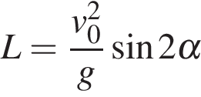 (м), где м/с – начальная скорость мячика, а – ускорение свободного падения (считайте м/с). При каком наименьшем значении угла (в градусах) мячик перелетит реку шириной 20 м?
7. Плоский замкнутый контур площадью 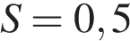 м находится в магнитном поле, индукция которого равномерно возрастает. При этом согласно закону электромагнитной индукции Фарадея в контуре появляется ЭДС индукции, значение которой, выраженное в вольтах, определяется формулой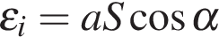, где – острый угол между направлением магнитного поля и перпендикуляром к контуру, 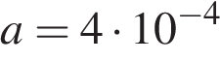 Тл/с – постоянная, – площадь замкнутого контура, находящегося в магнитном поле (в м). При каком минимальном угле (в градусах) ЭДС индукции не будет превышать 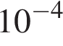 В?
8. Трактор тащит сани с силой кН, направленной под острым углом к горизонту. Работа трактора (в килоджоулях) на участке длиной 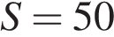 м вычисляется по формуле При каком максимальном угле (в градусах) совершeнная работа будет не менее 2000 кДж?
9. Двигаясь со скоростью 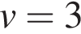 м/с, трактор тащит сани с силой кН, направлен-ной под острым углом к горизонту. Мощность, развиваемая трактором, вычисляется по формуле Найдите, при каком угле (в градусах) эта мощность будет равна 75 кВт (кВт — это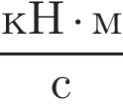).
10. При нормальном падении света с длиной волны 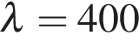 нм на дифракционную решeтку с периодом нм наблюдают серию дифракционных максимумов. При этом угол (отсчитываемый от перпендикуляра к решeтке), под которым наблюдается максимум, и номер максимума связаны соотношением 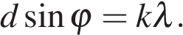 Под каким минимальным углом (в градусах) можно наблюдать второй максимум на решeтке с периодом, не превосходящим 1600 нм?
11. Два тела массой кг каждое, движутся с одинаковой скоростью 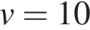 м/с под углом 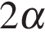 друг к другу. Энергия (в джоулях), выделяющаяся при их абсолютно неупругом соударении определяется выражением 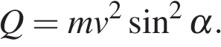 Под каким наименьшим углом (в градусах) должны двигаться тела, чтобы в результате соударения выделилось не менее 50 джоулей?
12. Катер должен пересечь реку шириной м и со скоростью течения 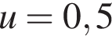 м/с так, чтобы причалить точно напротив места отправления. Он может двигаться с разными скоростями, при этом время в пути, измеряемое в секундах, определяется выражением 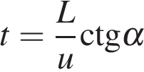, где – острый угол, задающий направление его движения (отсчитывается от берега). Под каким минимальным углом (в градусах) нужно плыть, чтобы время в пути было не больше 200 с?
13. Скейтбордист прыгает на стоящую на рельсах платформу, со скоростью м/с под острым углом к рельсам. От толчка платформа начинает ехать со скоростью 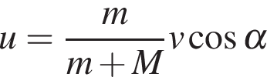(м/с), где кг – масса скейтбордиста со скейтом, а кг – масса платформы. Под каким максимальным углом (в градусах) нужно прыгать, чтобы разогнать платформу не менее чем до 0,25 м/с?
14. Груз массой 0,08 кг колеблется на пружине. Его скорость v меняется по закону 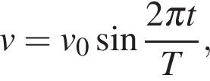 где t — время с момента начала колебаний, T = 12 с — период колебаний, 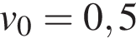м/с. Кинетическая энергия E (в джоулях) груза вычисляется по формуле 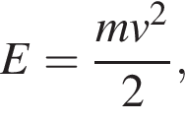 где m — масса груза в килограммах, v — скорость груза в м/с. Найдите кинетическую энергию груза через 1 секунду после начала колебаний. Ответ дайте в джоулях.
15. Груз массой 0,08 кг колеблется на пружине. Его скорость v меняюется по закону 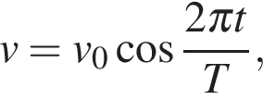 где — время с момента начала колебаний, T = 2 с — период колебаний, м/с. Кинетическая энергия E (в джоулях) груза вычисляется по формуле где m — масса груза в килограммах, v — скорость груза в м/с. Найдите кинетическую энергию груза через 1 секунду после начала колебаний. Ответ дайте в джоулях.
16. Скорость колеблющегося на пружине груза меняется по закону 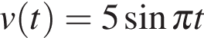 (см/с), где t – время в секундах. Какую долю времени из первой секунды скорость движения была не менее 2,5 см/с? Ответ выразите десятичной дробью, если нужно, округлите до сотых.
Разные задачи
1. Независимое агентство намерено ввести рейтинг новостных изданий на основе показателей информативности , оперативности и объективности публикаций. Каждый показатель — целое число от -2 до 2.

Составители рейтинга считают, что информативность публикаций ценится втрое, а объективность — вдвое дороже, чем оперативность. Таким образом, формула приняла вид
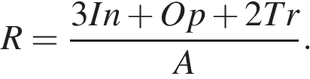
Найдите, каким должно быть число , чтобы издание, у которого все показатели максимальны, получило бы рейтинг 30.
2. Рейтинг интернет-магазина вычисляется по формуле
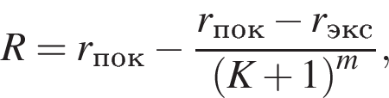
где 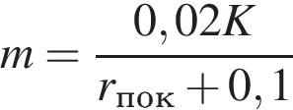, — средняя оценка, данная экспертами, — средняя оценка, данная покупателями, — число покупателей, оценивших магазин. Найдите рейтинг интернет-магазина, если число покупателей, оценивших магазин, равно 24, их средняя оценка равна 0,86, а оценка экспертов равна 0,11.
3. Рейтинг интернет-магазина вычисляется по формуле
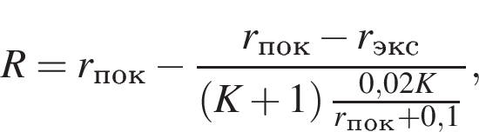
где — средняя оценка магазина покупателями (от 0 до 1), — оценка магазина экспертами (от 0 до 0,7) и — число покупателей, оценивших магазин. Найдите рейтинг интернет-магазина «Бета», если число покупателей, оставивших отзыв о магазине, равно 20, их средняя оценка равна 0,65, а оценка экспертов равна 0,37.
4. Независимое агентство намерено ввести рейтинг новостных интернет-изданий на основе оценок информативности , оперативности , объективности публикаций , а также качества сайта Каждый отдельный показатель оценивается читателями по 5-балльной шкале целыми числами от 1 до 5.

Аналитики, составляющие формулу рейтинга, считают, что объективность ценится втрое, а информативность публикаций — вдвое дороже, чем оперативность и качество сайта. Таким образом, формула приняла вид
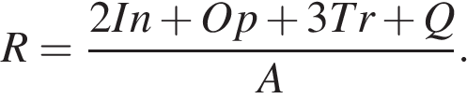
Каким должно быть число , чтобы издание, у которого все оценки наибольшие, получило бы рейтинг 1?
5. Независимое агентство намерено ввести рейтинг новостных интернет-изданий на основе оценок информативности , оперативности , объективности публикаций , а также качества сайта Каждый отдельный показатель − целое число от -2 до 2.

Составители рейтинга считают, что объективность ценится втрое, а информативность публикаций — впятеро дороже, чем оперативность и качество сайта. Таким образом, формула приняла вид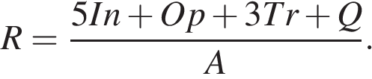
Если по всем четырем показателям какое-то издание получило одну и ту же оценку, то рейтинг должен

КЛЮЧИ
Линейные уравнения и неравенства
Квадратные и степенные уравнения и неравенства
Рациональные уравнения и неравенства
Иррациональные уравнения и неравенства
Показательные уравнения и неравенства
Логарифмические уравнения и неравенства
Тригонометрические уравнения и неравенства
Разные задачи

